 | INSTITUT KESEHATAN DELI HUSADA DELI TUA  PROGRAM STUDI D4 TEKNOLOGI LABORATORIUM MEDIS  PROGRAM SARJANA TERAPAN
RENCANA PEMBELAJARAN SEMESTER
- IDENTITAS MATA KULIAH
Nama mata kuliah | Kode mata kuliah | Rumpun Mata Kuliah | SKS |  | Semester | Tanggal penyusunan
 |  |  | Teori | Praktikum
QUALITY CONTROL BIOMOLEKULER | AQC252 | MKP | - | 2 | V | 20 Mei 2025
Deskripsi mata kuliah | Mata kuliah ini juga mengajarkan verifikasi, validasi metode biomolekuler, manajemen risiko kesalahan pre-analitik, analitik, dan pasca-analitik, serta interpretasi hasil uji biomolekuler. Mahasiswa dilatih menganalisis data biomolekuler secara kritis, mengevaluasi keterandalan hasil pemeriksaan, serta mengaitkannya dengan standar akreditasi laboratorium
Capaian Pembelajaran (CP) | S1 : Bertakwa kepada Tuhan Yang Maha Esa dan mampu menunjukkan sikap religius  S9 : Menunjukkan sikap bertanggungjawab atas pekerjaan di bidang keahliannya secara mandiri  P1 : Menguasai konsep teoritis yang terkait dengan pemeriksaan laboratorium medik mulai tahap pra analitik, analitik sampai pasca analitik bidang kimia klinik, hematologi, imunoserologi, imunohematologi, bakteriologi, virologi, mikologi, parasitologi, sitohistoteknologi dan toksikologi klinik dari sampel darah, cairan dan jaringan tubuh manusia menggunakan instrumen sederhana dan otomatis secara terampil sesuai standar pemeriksaan untuk menghasilkan informasi diagnostik yang tepat  P2 : Menguasai konsep teoritis tentang pemeriksaan dasar, khusus, dan kompleks mulai tahap pra analitik, analitik, dan pasca analitik di bidang kimia klinik, hematologi, imunoserologi, imunohematologi, bakteriologi, virologi, mikologi, parasitologi, sitohistoteknologi, toksikologi klinik, dan biologi molekuler dari sampel darah, cairan dan jaringan tubuh manusia sesuai standar pemeriksaan untuk menghasilkan informasi diagnostik yang tepat.  P3 : Menguasai konsep teoritis pengendalian mutu dan evaluasi pemeriksaan untuk mencegah terjadinya ketidaksesuaian hasil dalam pemeriksaan kimia klinik, hematologi, imunoserologi, imunohematologi, bakteriologi, virologi, mikologi, parasitologi, sitohistoteknologi, toksikologi klinik,urinalisa dan biologi molekuler meliputi tahap pra analitik, analitik, dan pasca analitik melalui konfirmasi kesesuaian proses dengan standar untuk mencapai hasil pemeriksaan yang berkualitas  KU1 : Mampu menerapkan pemikiran logis, kritis, inovatif, bermutu, dan terukur dalam melakukan pekerjaan yang spesifik di bidang keahliannya serta sesuai dengan standar kompetensi kerja di bidang yang bersangkutan.  KK2: Mampu melakukan dan mengaplikasikan pemeriksaan dasar, khusus, dan kompleks mulai tahap pra analitik, analitik, dan pasca analitik di bidang kimia analisa, kimia klinik, biokima, hematologi, imunoserologi, imunohematologi, bakteriologi, virologi, mikologi, parasitologi, sitohistoteknologi, toksikologi klinik, dan biologi molekuler dari sampel darah, cairan dan jaringan tubuh manusia menggunakan instrumen secara terampil sesuai standar pemeriksaan untuk menghasilkan informasi diagnostik yang tepat  KK3 : Mampu mendesain instrument evaluasi serta mampu melakukan evaluasi pemeriksaan untuk mencegah terjadinya ketidaksesuaian hasil dalam pemeriksaan kimia klinik, hematologi, imunoserologi, imunohematologi, bakteriologi, virologi, mikologi, parasitologi, sitohistoteknologi, toksikologi klinik, dan biologi molekuler meliputi tahap pra analitik, analitik, dan pasca analitik melalui konfirmasi kesesuaian proses dengan standar untuk mencapai hasil pemeriksaan yang berkualitas
Capaian Pembelajaran Mata Kuliah (CPMK) | CPMK-1 : Mampu memahami tentang Software identifikasi DNA.  CPMK-2 : Mampu memahami Dasar-dasar dan software bioinformatika, uji coba primer secara in silico  CPMK-3 : Mampu mengoperasikan Thermal Cycler dan desain primer  CPMK-4 : Menganalisis data sekuens genetik menggunakan perangkat lunak bioinformatika
Bahan Kajian/Materi Pembelajaran | - Konsep dasar Quality Control dalam pemeriksaan biomolekuler  - Standar mutu laboratorium biomolekuler  - Kendali mutu tahap pre-analitik: kualitas spesimen, penyimpanan, transportasi  - Kendali mutu tahap analitik: kontrol positif, kontrol negatif, internal control  - Kendali mutu tahap pasca-analitik: analisis hasil, interpretasi, pelaporan  - Validasi dan verifikasi metode biomolekuler (sensitivitas, spesifisitas, akurasi, presisi)  - Quality Assurance pada teknik PCR konvensional dan real-time PCR  - Quality Assurance pada teknik elektroforesis (gel, kapiler) dan hibridisasi  - Quality Assurance pada teknik sekuensing DNA dan analisis mutasi  - Quality Assurance pada teknik berbasis imunologi (ELISA, Western Blot, rapid test molekuler)  - Manajemen risiko kesalahan biomolekuler (kontaminasi, degradasi sampel, error teknis)  - Sistem dokumentasi, pengendalian dokumen, dan rekaman mutu biomolekuler  - Pemantapan mutu internal (IQC) pada pemeriksaan biomolekuler  - Pemantapan mutu eksternal (EQA / proficiency test) pada pemeriksaan biomolekuler buatkam materi ajarnya tiap topik
Daftar Referensi | 1. Rahmawati, Dewi dan Shabrina, Hasyyati. 2024. Analisis Molekuler Dan Bioinformatika. Bogor: Seamo Biotrop
Dosen Pengampu | 1. Dr.dr Jekson Martiar Siahaan, M.Biomed, AIFO-K
Otorisasi | Ketua Program Studi    dr. Amril Purba, M.Biomed, AIFO-K  NIP. 19730324 202310 1 001 |  | Tim Pengembang RPS  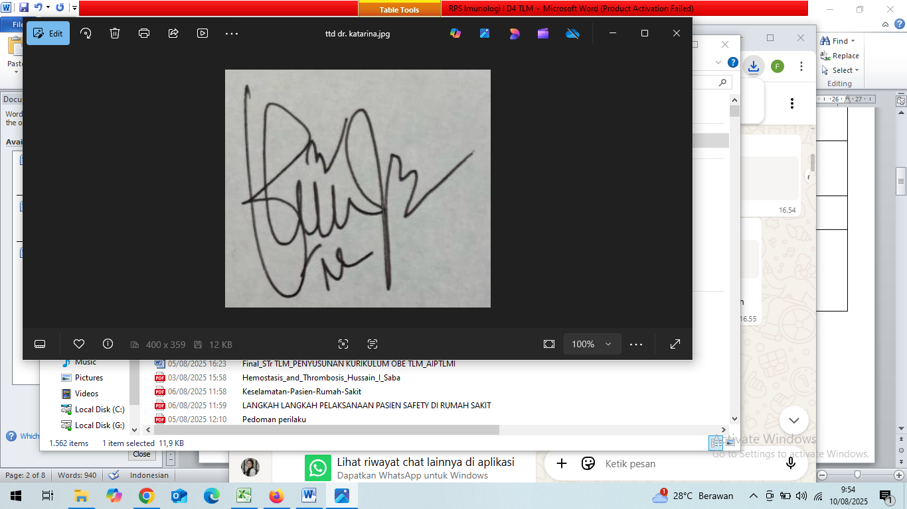  dr. Katarina Julike, M.Ked (Clin-Path), Sp.PK  NIP. 19850713 202307 2 001

- PROGRAM PEMBELAJARAN

Minggu Ke/  Waktu | Sub CPMK (Kemampuan akhir yang direncanakan) | Materi pembelajaran | Bentuk dan Metode Pembelajaran | Estimasi Waktu | Pengalaman Belajar Mahasiswa | Bobot  Nilai | Dosen
(1) | (2) | (3) | (4) | (5) | (6) | (7) | (8)
1 | Mahasiswa diharapkan mampu memahami Konsep dasar Quality Control dalam pemeriksaan biomolekuler | - Penjelasan RPS dan kontrak kuliah  - Definisi quality control (QC) dan quality assurance (QA) dalam biomolekuler  - Tujuan QC: menjaga keakuratan, presisi, dan reliabilitas hasil pemeriksaan  - Perbedaan QC internal dan eksternal | Ceramah, simulasi dan diskusi kelompok | Praktikum  2 x 170 menit | Mengkaji konsep konsep Konsep dasar Quality Control dalam pemeriksaan biomolekuler | 5 | JMS
2 | Mahasiswa diharapkan mampu memahami standar mutu laboratorium | - Standar akreditasi laboratorium  - Validasi dan verifikasi metode sesuai standar internasional  - Audit mutu internal dan eksternal | Ceramah, simulasi dan diskusi kelompok | Praktikum  2 x 170 menit | Mengkaji standar mutu laboratorium | 5 | JMS

3 | Mahasiswa diharapkan mampu memahami Kendali mutu tahap pre-analitik: kualitas spesimen, penyimpanan, transportasi | - Jenis spesimen biomolekuler (darah, swab, jaringan, cairan tubuh)  - Teknik pengambilan spesimen sesuai SOP  - Faktor yang mempengaruhi stabilitas DNA/RNA | Ceramah, simulasi dan diskusi kelompok | Praktikum  2 x 170 menit | Mengkaji tentang Kendali mutu tahap pre-analitik: kualitas spesimen, penyimpanan, transportasi | 5 | JMS
4 | Mahasiswa diharapkan mampu memahami Kendali mutu tahap analitik: kontrol positif, kontrol negatif, | - Definisi kontrol positif, negatif, dan internal  - Fungsi masing-masing kontrol dalam PCR, RT-PCR, dan hibridisasi  - Prinsip replikasi eksperimen untuk validitas hasil  - Kasus false positive dan false negative akibat kontrol yang tidak valid | Ceramah, simulasi dan diskusi kelompok | Praktikum  2 x 170 menit | Mengkaji tentang Kendali mutu tahap analitik: kontrol positif, kontrol negatif, | 10 | JMS
5 | Mahasiswa diharapkan mampu memahami Kendali mutu tahap pasca-analitik: analisis hasil, interpretasi, pelaporan | - Prinsip analisis data PCR  - Interpretasi hasil elektroforesis dan sekuensing  - Validasi hasil | Ceramah, simulasi dan diskusi kelompok | Praktikum  2 x 170 menit | Mengkaji tentang Kendali mutu tahap pasca-analitik: analisis hasil, interpretasi, pelaporan | 10 | JMS
6 | Mahasiswa diharapkan mampu memahami Validasi dan verifikasi metode biomolekuler (sensitivitas, spesifisitas, akurasi, presisi) | - Definisi validasi metode  - Uji sensitivitas (limit of detection), spesifisitas (cross reactivity), akurasi, presisi  - Perbedaan validasi dan verifikasi | Ceramah, simulasi dan diskusi kelompok | Praktikum  2 x 170 menit | Mengkaji tentang Validasi dan verifikasi metode biomolekuler (sensitivitas, spesifisitas, akurasi, presisi) | 10 | JMS
7 | Mahasiswa diharapkan mampu memahami Quality Assurance pada teknik PCR konvensional dan real-time PCR | - Prinsip PCR konvensional vs real-time PCR  - Faktor yang mempengaruhi kualitas hasil PCR (primer design, master mix, siklus termal)  - QC pada interpretasi hasil real-time PCR (Ct value, standard curve, melt curve) | Ceramah, simulasi dan diskusi kelompok | Praktikum  2 x 170 menit | Mengkaji tentang Quality Assurance pada teknik PCR konvensional dan real-time PCR | 10 | JMS
8 |  |  | UTS
9 | Mahasiswa diharapkan mampu memahami Quality Assurance pada teknik elektroforesis (gel, kapiler) dan hibridisasi | - Prinsip elektroforesis gel agarosa, PAGE, dan elektroforesis kapiler  - QC dalam elektroforesis (marker, loading dye, kualitas gel) | Ceramah, simulasi dan diskusi kelompok | Praktikum  2 x 170 menit | Mengkaji tentang Quality Assurance pada teknik elektroforesis (gel, kapiler) dan hibridisasi | 5 | JMS
10 | Mahasiswa diharapkan mampu memahami Quality Assurance pada teknik sekuensing DNA dan analisis mutasi | - Prinsip metode Sanger dan Next Generation Sequencing (NGS)  - QC dalam sekuensing | Ceramah, simulasi dan diskusi kelompok | Praktikum  2 x 170 menit | Mengkaji tentang Quality Assurance pada teknik sekuensing DNA dan analisis mutasi | 5 | JMS
11 | Mahasiswa diharapkan mampu Quality Assurance pada teknik berbasis imunologi (ELISA, Western Blot, rapid test molekuler) | - Prinsip ELISA, Western Blot, dan rapid test  - QC dalam imunologi molekuler (kontrol blanko, standar, cut-off value)  - Interpretasi hasil imunomolekuler vs biomolekuler (false positive/negative) | Ceramah, simulasi dan diskusi kelompok | Praktikum  2 x 170 menit | Mengkaji tentang Quality Assurance pada teknik berbasis imunologi (ELISA, Western Blot, rapid test molekuler) | 5 | JMS
12 | Mahasiswa diharapkan mampu Manajemen risiko kesalahan biomolekuler (kontaminasi, degradasi sampel, error teknis) | - Identifikasi risiko dalam biomolekuler (biological, chemical, human error)  - 2. Kontaminasi DNA/RNA dan strategi pencegahannya (urutan kerja, ruang terpisah, filter tips) | Ceramah, simulasi dan diskusi kelompok | Praktikum  2 x 170 menit | Mengkaji tentang Manajemen risiko kesalahan biomolekuler (kontaminasi, degradasi sampel, error teknis) | 5 | JMS
13 | Mahasiswa diharapkan mampu memahami Sistem dokumentasi, pengendalian dokumen, dan rekaman mutu biomolekuler | - Pentingnya dokumentasi dalam laboratorium biomolekuler  - Jenis dokumen: SOP, protokol, log book, hasil uji, laporan QC | Ceramah, simulasi dan diskusi kelompok | Praktikum  2 x 170 menit | Mengkaji tentang Sistem dokumentasi, pengendalian dokumen, dan rekaman mutu biomolekuler | 5 | JMS
14 | Mahasiswa diharapkan mampu memahami Pemantapan mutu internal (IQC) pada pemeriksaan biomolekuler | - Definisi dan tujuan IQC  - Monitoring hasil menggunakan grafik Levey-Jennings atau Westgard rules | Ceramah, simulasi dan diskusi kelompok | Praktikum  2 x 170 menit | Mengkaji tentang Sistem dokumentasi, pengendalian dokumen, dan rekaman mutu biomolekuler | 5 | JMS
15 | Mahasiswa diharapkan mampu memahami Pemantapan mutu eksternal (EQA / proficiency test) pada pemeriksaan biomolekuler | - Definisi EQA/proficiency test  - Mekanisme uji banding antar laboratorium biomolekuler | Ceramah, simulasi dan diskusi kelompok | Praktikum  2 x 170 menit | Mengkaji tentang Pemantapan mutu eksternal (EQA / proficiency test) pada pemeriksaan biomolekuler | 10 | JMS
16 |  |  | UAS

